

《 数据库原理课程设计》
课程设计报告

班 级： | 计213
学 号： | 21013132
姓 名： | 姚扬鑫
指导教师： | 张海腾

信息科学与工程学院
2023学年第1学期

组别 | 姓名 | 学号 | 任务分工
第  18  组 | 姚扬鑫 | 21013132 | 查找非关系型数据库的相关资料，确定非关系型数据库的层级原理，完成数据库的所有框架搭建与完善。完成非关系型数据库文档操作以及数据库操作当中的创建、修改、展示、查询的函数撰写，并参与对非关系型数据库功能进行测试。通过查询大量资料，使用C++内置的Windows.h窗口函数库，完成所有非关系型数据库前端页面设计，包括数据库层级的可视化以及可选择的增删改查的顶部UI设计交互。
第  18  组 | 徐昊博 | 21013134 | 完成两个类型的数据库的需求文档分析撰写，完成非关系型数据库详细设计和系统实现测试的实验报告部分撰写，完成项目PPT制作及跟进更新，参与设计非关系型数据库文档操作中的创建文档、修改文档、展示文档、查询文档的函数撰写，并对非关系型数据库功能进行测试。完成两个不同类型的数据库在前端的连接。
第  18  组 | 庄楠 | 21010144 | 完成关系型数据库的针对数据的DELETE操作函数，非关系型数据库中的deleteDocument文档操作，并将两种同类型操作比较；参与设计关系型数据库二进制存储表结构和整体框架，调试关系型数据库代码，参与修改部分函数；撰写实验报告文档的所有关系型数据库设计和实现部分。
第  18  组 | 史明儒 | 21011406 | 详细设计SQL语言的编译器，根据词法分析输出的单词流，设计关系型数据库的语法分析器，对每个句子进行处理，提取出关键词，调用函数进行相应的操作；设计CREATE EDIT DROP RENAME的操作函数；设计数据库的二进制表结构和存储结构以及进行增删改查的操作函数。
第  18  组 | 胡禹成 | 21011393 | 完成了关系型数据库针对数据的操作语言，包括SELECT，UPDATE，INSERT语句，其中SELECT操作包括普通查询和多表连接查询。设计完成了关系型数据库的前端与交互部分，比如按键式操作与操作反馈。参与建议ppt制作与介绍项目。
《数据库原理课程设计》实验报告
实验名称：《数据库原理课程设计》 | 实验地点：实验一楼215
所使用的工具软件及环境：Microsoft Visual Studio 2022
- 实验目的：
应用软件课程设计要求基于C/C++、Java等程序设计语言，结合数据库技术、编译技术和文字处理技术设计一个DBMS系统，帮助学生巩固数据结构、算法、程序设计的基础知识。通过本课程设计，加强学生对数据库管理系统的内部机制的理解，学习DBMS的实现技术。

二. 实验要求：
1. 数据库表字段结构及记录在文件中的存储管理
要求设计表构造模式及其在数据库文件中的存储结构，最后在自选的软件平台上建立能创建、查看表构造模式的用户界面。先自定义表构造模式的结构，然后将其存放到自定义存储结构的数据库文件（.dbf文件）中，要求能在一个数据库文件中存放多张不同的表。（提示表构造模式包括字段名、类型、字长、是否为KEY键、是否允许为NULL。考虑到以后对表的操作可以预留一些字段。）
2. 数据库表结构的创建及修改
在实验要求1的基础上，能对数据库文件内容进行读写，增加新的字段；删除字段；修改字段名、字段类型等）。
3. 数据库表记录的插入、删除、修改及查询
设计记录在数据文件中的存储结构形式，并在自选的软件平台上建立用户界面来添加新记录到数据文件中，并能查看数据文件中的记录内容。
根据从要求1中数据库文件（.dbf文件）中抽取的有关表的构造模式信息，将记录存放到自设计存储格式的数据记录文件（.dat文件）中，要求能存放不同的多张表的记录内容，能查看不同表的记录内容。
4. SQL语句的实现
- 数据定义语言（DDL）的实现。
- 实现定义表模式结构，并能修改表结构的语句。
- 要求实现：定义表（Create Table）; 修改表（Edit Table、Rename Table、Delete Table）；
- 数据操纵语言（DML）实现。
- 实现记录数据的插入、删除和修改。
- 要求实现：数据的插入（Insert）、删除（Delete）、修改（Edit）。
- 实现数据库单表、多表的选择、投影、连接查询。（要求实现：Select 条件查询）
5. 界面设计

三、实验报告内容：
1、系统需求分析
本课程设计总体需要设计一个数据库管理系统，能够实现目前世面上常见的数据库软件（例如Mysql WorkBench, MicroSoft SQL Server等）中有关数据库的创建修改等基本功能，并进行系统界面设计。该系统的设计主要由以下几个方面的需求：
- 表结构设计与存储管理
（1）表结构设计
在此次课程设计当中我们小组使用关系型数据库，因而根据用户需求，定义不同的数据表，每个表对应一个实体或关系。使用适当的数据类型来存储不同种类的数据。考虑表之间的关系，包括一对一、一对多、多对多等关系。设计主键和外键来确保数据的完整性。
- 数据库存储管理
根据项目需要，将相应生成的表模式存放到一定形式的文件中，并对文件的读取写入的时机进行创建使得运行项目时能够正确地响应用户的需求进行数据的存储与读写。
二、数据库表结构创建与修改
在此次系统设计中用户可以根据需要输入表名和字段信息。为了简洁明了，在前端设计界面使用图形界面元素展示表结构，方便用户理解。除此之外，该系统允许用户选择要修改的表。为此需要提供直观的界面元素来添加、修改或删除列。
程序的后端部分将会设计接口来处理前端的请求，包括创建表、修改表结构等操作。
主要功能包括解析前端传递的修改信息，生成相应的修改数据表语句。使用数据库管理系统提供的接口执行修改数据表语句，实现表结构的修改。
三、增删改查及SQL语句实现
除了对数据表本身的修改，还需要数据表内根据字段填入的数据的修改功能，包括增删改查等一系列功能，对于一个标准的DBMS系统，需要通过输入相应的SQL语句来进行对数据的操纵功能，因而数据操纵语言（DML）实现需要满足的需求有：
（1）识别输入的SQL语句对其进行文字分析，如果输入的指令有误，则应当弹出相应的错误提示。
（2）对于正确输入的SQL语句分析其作用，将对应的数据进行修改，修改了的数据将会写入数据库文件当中，特别的，对于查询语句需要通过图形用户界面进行按照字段内容来输出查询结果
四、用户图形界面
对于最终显示在用户的界面上需要进行一定设计，主要满足以下的需求：
（1）用户友好的界面
设计直观、用户友好的图形用户界面（GUI），使用户能够轻松使用系统。其中需要的需求有使用菜单、工具栏、表单等元素来组织和呈现相关功能。
（2）错误处理与反馈
设计有效的错误处理机制，向用户提供清晰的错误信息。考虑使用弹窗、提示
信息等方式，及时向用户反馈操作结果。
（3）登录界面
考虑设计用户登录以及管理员登录界面，使得数据安全性能够保障。
2、系统总体设计
一、表结构设计与存储管理
（1）表结构设计：主要由以下几个部分组成：
1、表名称
2、字段名
3、数据类型
4、字段长度
对于每个字段还要确定：
4.1是否为主键（是/否）
4.2是否允许为空（是/否）
（2）存储结构：数据库文件格式dbf，能够在单个数据库文件中存储多张表
二、数据库表结构创建与修改
（1）对数据库表的更改：其中包括新建数据库，更改数据库内字段信息的功能
（2）表修改操作：包括下列基本操作
1、添加字段：向现有表中添加新字段，同时设置
2、删除字段：从现有表中删除字段
3、修改字段：更改字段名、数据类型等
三、增删改查及SQL语句实现
对于某个特定的数据库，在创建后设计指令输入区域，对用户记录操作进行分析执行，主要满足的操作有：
1、插入记录：向表中添加新记录
2、删除记录：从表中删除特定记录
3、更新记录：修改现有记录
4、查询记录：根据用户输入的条件对一个表或者有关联的多个表进行检索
四、界面设计
整体系统设计界面主要由以下两部分组成：
- 用户登录界面：用户可以使用自己的账号和密码进行登录，管理员账号则进入管理员界面，可对普通用户数据进行修改。
- 数据库管理界面：登录过后的用户可以在列表中查找自己账户下所建立的数据库以及相关字段，相关表的信息，界面设置按钮，点击后进入SQL指令输入区域。
- SQL指令输入界面：接受用户输入指令界面，成功执行指令后进行窗口反馈。
五、小组计划
前期设计和分工中，小组规划编写一个关系型数据库和一个非关系型数据库，分别使用C#语言和C++语言实现，并通过按键连接互相切换窗口，将用户数据迁移到非关系型数据库，进行转换和对比。
- 系统详细设计
3.1关系型数据库详细设计
3.1.1数据存储结构的设计与管理
3.1.1(1) 数据库账户文件
存储登录数据库系统的账号与对应密码，包括管理员（admin），可在用户界面进行增、删操作。文件格式为.txt，用于一般信息存储，存储格式为“用户名+密码”。
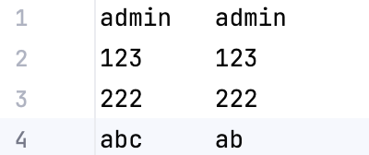
3.1.1(2)设计表构造模式及其在数据库文件中的存储结构。
- 定义表构造模式。
表的构造模式为一系列字段结构的集合。字段结构（struct）包括字段名、类型、字长、是否为KEY键、是否允许为空，是否有效标志字段（用于以后对表的删除操作）。
字段结构如下：
public struct TableMode
{
public string sFieldName; //字段名
public string sType; //字段类型
public int iSize; //字长
public char bKey; //该字段是否为KEY键
public char bNullFlag; //该字段是否允许为空
public char bValidFlag; //该字段是否有效，可用于以后对表中该字段的删除
}
- 数据库文件存储结构
将上述结构数组构成的表模式存放到自定义存储结构的数据库二进制文件（.dbf文件）中。表模式结构采用变长方式存储，以字符‘～’分隔表。数据库 文件（.dbf）的存储结构如下：
第一张表存储位置开始处 | 表分隔符（如采用不常用的字符’~’）
 | 表名（char数组）
 | 此表内所含字段结构的数量（int类型）
 | 表的第一字段结构（TableMode类型）
 | 表的第二字段结构（TableMode类型）
 | 。。。。
 | 表的第n字段结构（TableMode类型）
第二张表存储位置开始处 | 形式同前，从分隔符开始。（“～”，char类型，长一字节）
 | 。。。。
设计两个存储文件，一张用于表存储，一张用于表修改：
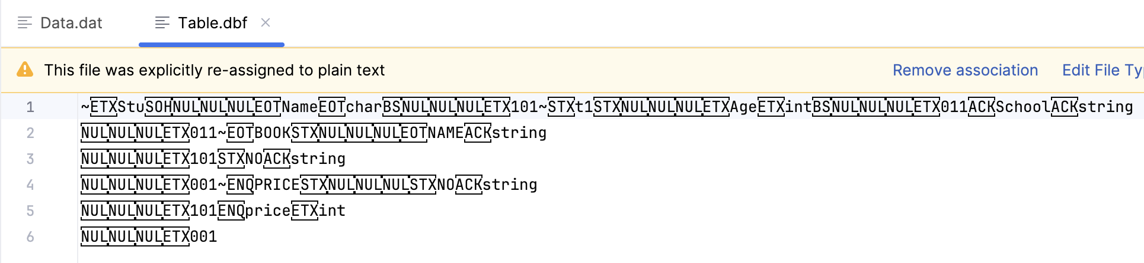
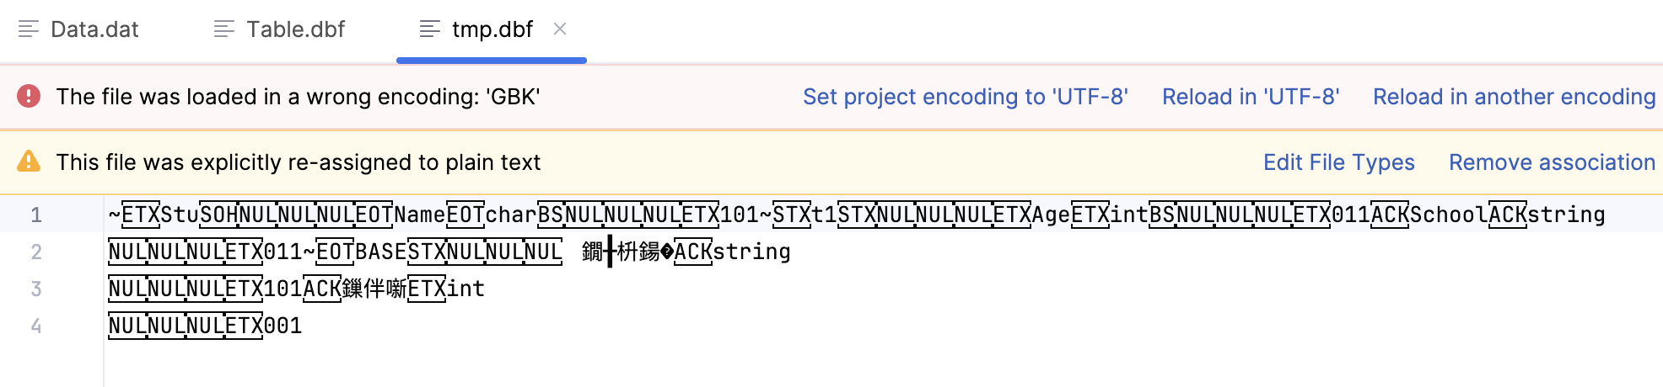
3.1.1(3)设计记录在数据文件中的存储结构形式
存放不同的多张表的记录内容，能查看记录内容，并在用户界面添加、查看、删除新记录到数据文件中。从数据库文件（.dbf文件）中抽取有关表的构造模式信息，来指导记录的输入，如表中字段。然后将记录存放到自设计存储格式的文件中（.dat文件）。
数据文件（.dat）的存储结构如下：
第一张表的记录存储位置开始处 | 标识（“～”，char类型，长一字节）
 | 表名（char数组）
 | 此表内所含记录的数量（int类型）
 | 记录的字段数量（int类型）
 | 各记录的有效标识（’#’,char数组，可用于以后对表中记录的删除、恢复操纵）
 | 记录1的字段1
 | 记录1的字段2
 | 。。。。
 | 记录1的字段n
 | 记录2的字段1
 | 记录2的字段2
 | 。。。。
 | 记录2的字段n
 | 。。。。
 | 记录n的字段1
 | 记录n的字段2
 | 。。。。
 | 记录n的字段n
第二张表的记录存储位置开始处 | 形式同前，从标识开始。即：  标识（“～”，char类型，长一字节）
 | 。。。。
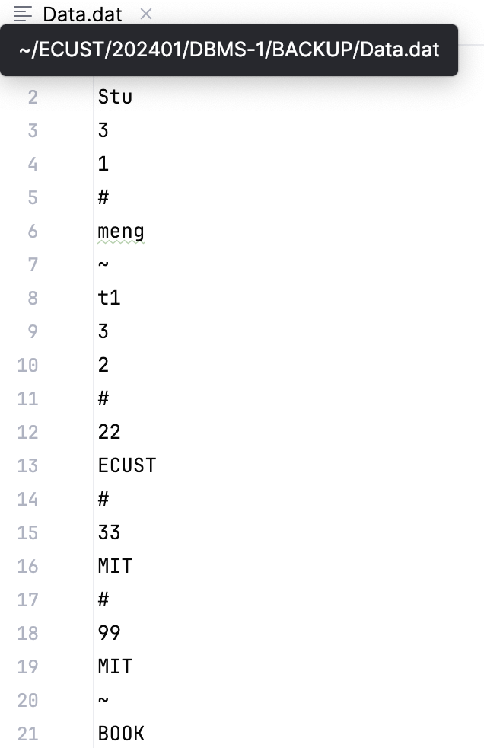

3.1.2 数据定义语言（DDL）设计
实现定义表模式结构，并能修改表结构的语句。
实现功能：定义表（Create Table）; 修改表（Edit、Rename、Delete）；
- 定义表模式结构语句
提取设计的表结构内容：表名、表各字段结构的具体内容。
定义表模式结构语句为：
CREATE TABLE Table_Name(Field_Name1 Type1 KEY_Flag1 NULL_Flag1 VALID_Flag1,
Field_Name2 Type2 KEY_Flag2 NULL_Flag2 VALID_Flag2,
Field_Name3 Type3 KEY_Flag3 NULL_Flag3 VALID_Flag3)
INTO DataBase_FileName;

例如，在MyDB数据库文件中创建一个表CUSTOMER，其包含有：字段名CName，类型string，为KEY键，非空，有效，字段名NO，类型string，非KEY键，非空，有效。创建语句如下：
//创建表
CREATE TABLE CUSTOMER( CNAME string 1 0 1, NO string 0 0 1 ) INTO MyDB;

- 修改表语句
编辑表字段：
EDIT TABLE TableName（
Field_Name Type KEY_Flag NULL_Flag VALID_Flag）IN DataBase_FileName；
例如：
//修改表
EDIT TABLE CUSTOMER( NO string 1 1 1) IN MyDB;

更改表名：
RENAME TABLE TableName1 TableName2 IN DataBase_FileName；
例如：
//更改表名
RENAME TABLE CUSTOMER STU IN MyDB

删除表：
DROP TABLE TableName IN DataBase_FileName；
例如：
//删除表
DROP TABLE CUSTOMER IN MyDB;

3.1.3 数据操纵语言（DML）设计
实现：记录数据的插入（Insert）、删除（Delete）、修改（Edit）。
- 记录数据的插入（Insert）
提取输入内容，如表名、表各字段结构的具体内容。
在数据库DataBase_FileName的TableName表中插入一个记录（记录内容包含Field1、Field2等）
INSERT INTO TableName VALUES（Field1，Field2，Field3，。。。）IN DataBase_FileName；
例如：
//插入一条记录
INSERT INTO BOOK VALUES(我的大学, 10005) IN MyDB;

- 记录数据的删除（Delete）
DELETE FROM TableName WHERE Field=Content IN DataBase_FileName；
例如：
//删除一条记录
DELETE FROM t1 WHERE Age=99 IN MyDB;

- 记录数据的修改（Edit）
UPDATE TableName（SET Field1=Content1 WHERE Field2=Content2）IN DataBase_FileName；
例如：
//修改一条记录
UPDATE t1( SET Age=50 WHERE School=MIT) IN MyDB;

3.1.4 数据库复杂查询设计
实现：Select 条件查询
SELECT * FROM TableName1，TableName2 WHERE Condition
例如：
//单表查询
SELECT NAME FROM BOOK WHERE NO=10002
//多表连接查询
SELECT NAME,price FROM BOOK,PRICE WHERE BOOK.NO=PRICE.NO
3.1.5 数据库用户界面的设计
3.1.5(1)用户登录界面
包括管理员（admin）和普通用户，管理员有全局权限，普通用户仅有部分权限。登录时，若用户不存在或密码不正确，则弹出相应错误信息。
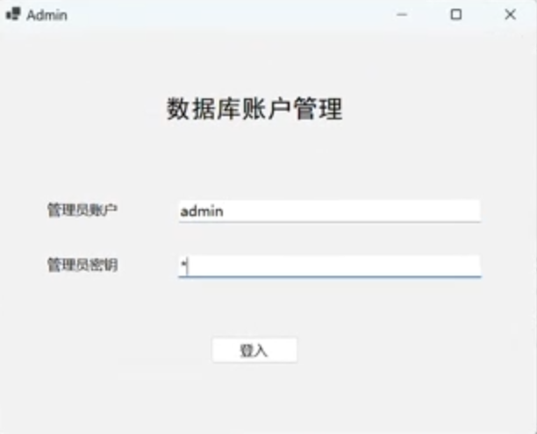
3.1.5(2)数据库表查看界面
包含数据库每一张表的信息，包括表明、各字段名和记录等。
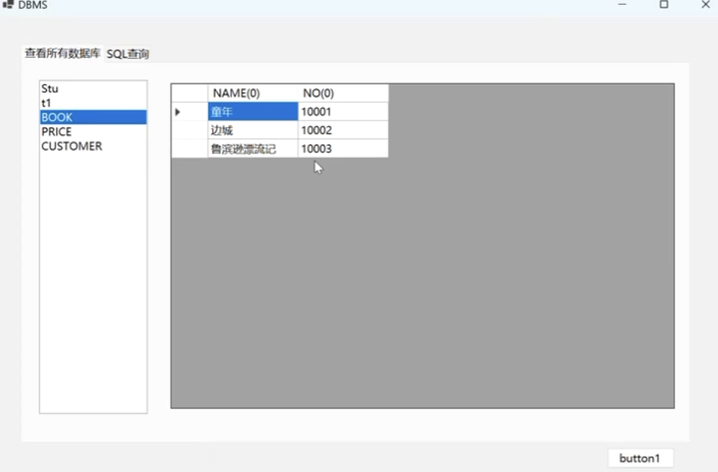
3.1.5(3)SQL查询语句界面
包括查询语句的输入框以及执行结果显示的box。
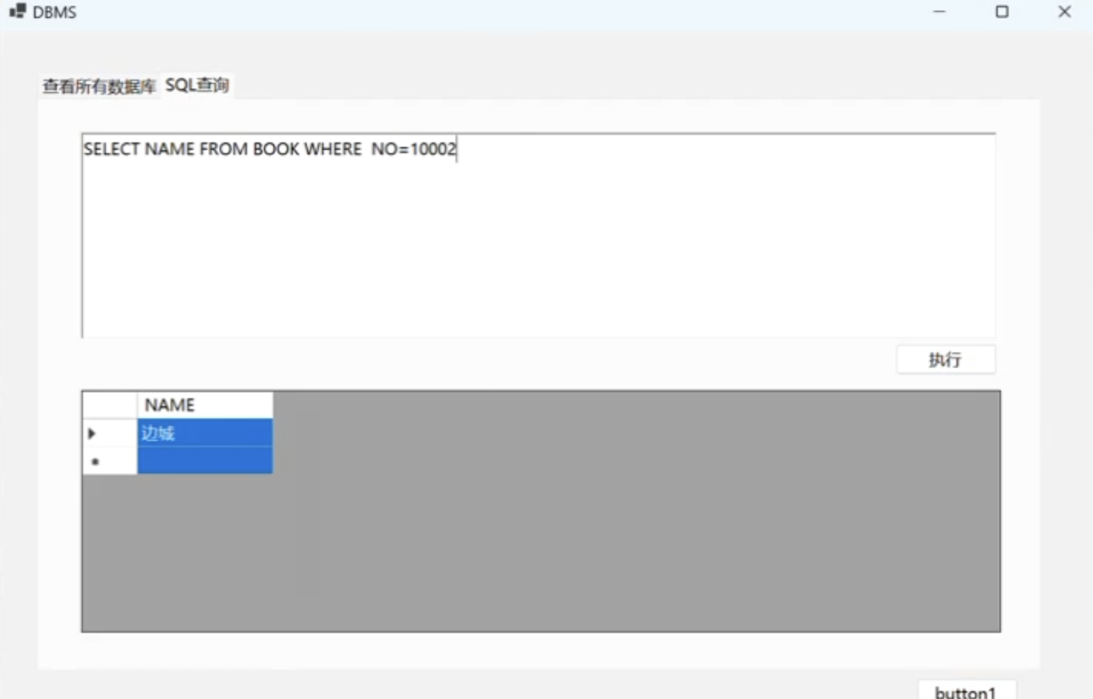
3.1.5(4)SQL按键操作界面
将部分UPDATE、INSERT、DELETE功能简化为按键操作，便于用户操作，由于时间原因暂时只做了这三个功能。
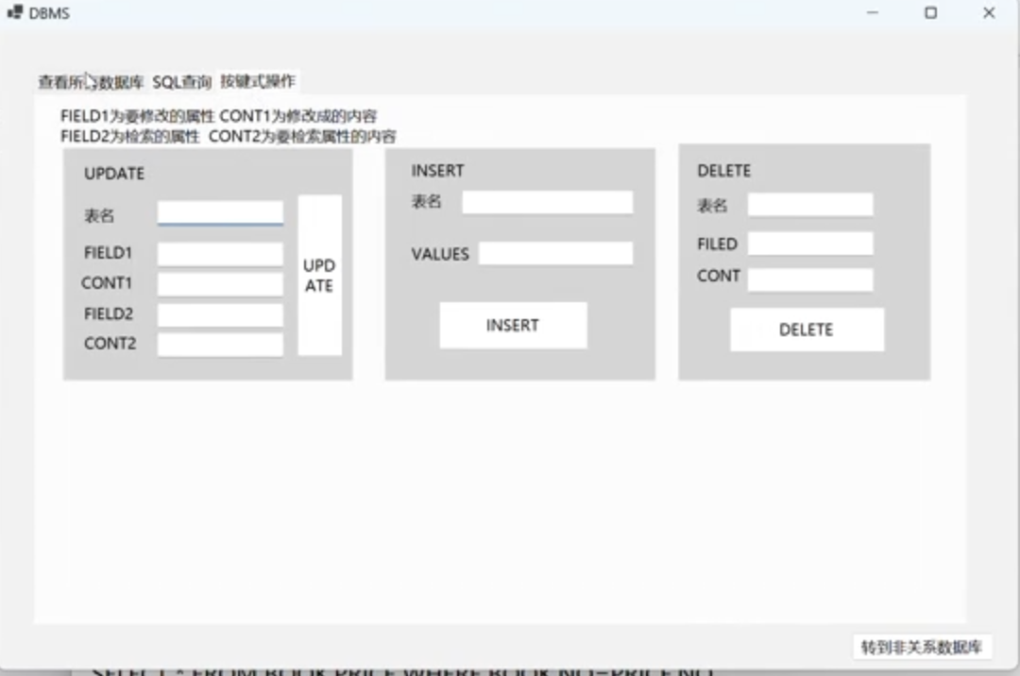
3.2非关系型数据库设计
3.2.1数据存储结构的设计与管理
3.2.1(1)数据库账户文件
在此次实验中我们使用的两个数据库系统在设计中使用同一个用户目录册，也就是说用户可以在登录后选择是否进入关系型或者非关系型数据库用户的信息存储方式可见3.1.1(1)中的相关说明，这里不再赘述。
3.1.1(2)设计表构造模式及其在数据库文件中的存储结构。
与关系型数据库不同的是，非关系型数据库没有任何的字段结构，数据库采用以下层级模式进行数据存储：
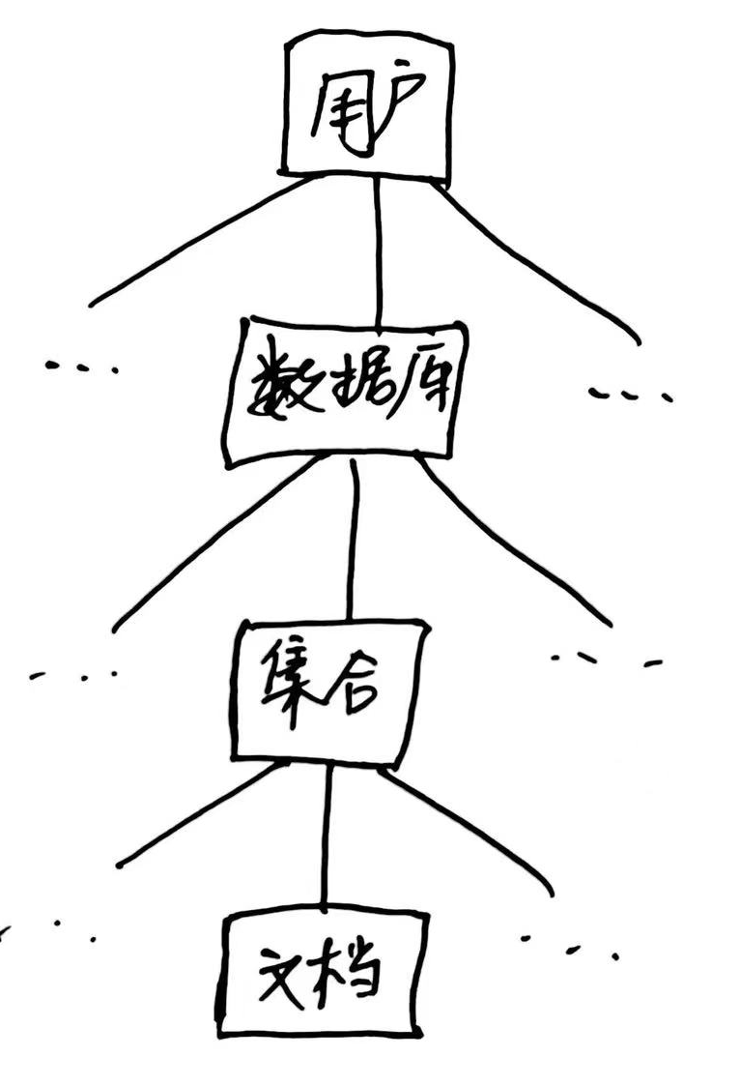
- 用户：
在这个层级中，用户通常是数据库系统的最高层。每个用户可能有自己的权限和访问控制，可以访问一个或多个数据库。
- 数据库：
数据库是用户的容器，包含一组相关联的数据集。在这里，数据集通常被称为集合（Collections）。
- 集合：
集合是文档存储中的概念，类似于关系型数据库中的表。每个集合包含一组文档，这些文档可以具有不同的结构，但通常都与该集合的主题相关。
- 文档：
文档是数据库中的基本存储单元。以txt文档存储，并且可以包含不同的字段和值。文档是集合中的记录。
3.2.2数据定义语言（DDL）设计
3.2.2(1)数据库操作
连接/切换数据库：use <数据库名称>; //无则创建,有则使用
use testdatabase;
删除数据库 ：db.dropDatabase(); //请首先确保正在使用该数据库。
db.dropDatabase();
展示数据库所有信息：db.showDatabase (); //请首先确保正在使用该数据库。
db.showDatabase ();
3.2.2(2)集合操作
创建集合db.createCollection("<集合名称>");
db.createCollection("testCol");
删除集合db.deleteCollection("<集合名称>");
db.deleteCollection("testCol");
查询集合db.inquiryCollection("<集合名称>");
db.inquiryCollection("testCol");
展示集合db.showCollection("<集合名称>");
db.showCollection("testCol");
3.2.3 数据操纵语言（DML）设计
创建文档db.<集合名称>.createDocument("<文档名称>","<文档内容>”);
db.testCol.createDocument("testDuc","testCon");
删除文档db.<集合名称>.deleteDocument("<文档名称>");
db.testCol.deleteDocument("testDuc");
修改文档db.<集合名称>.updateDocument("<文档名称>","<文档内容>”);
db.testCol.updateDocument("testDuc","updateCon");
查询文档db.<集合名称>.inquiryDocument("<文档名称>");
db.testCol.inquiryDocument("testDuc");
展示文档db.<集合名称>.showDocument("<文档名称>");
db.testCol.showDocument("testDuc");

3.2.5 数据库用户界面的设计
3.2.5(1)登录界面：与关系数据库共用一个用户登录界面登录后跳转到非关系型数据库，界面如下：
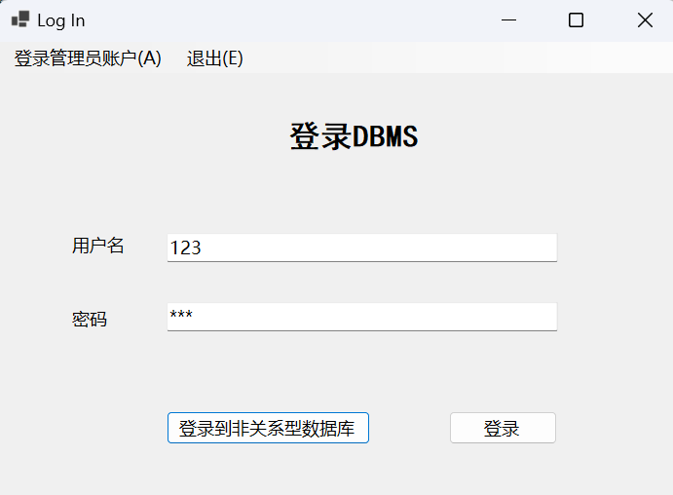
3.2.5(2)系统内数据库查看界面：由于前文提到的该数据库由层级方式来进行文件存储，所以在进行前端设计时采用层级目录来进行数据库，属性，文档等一系列可视化操作，界面如下：
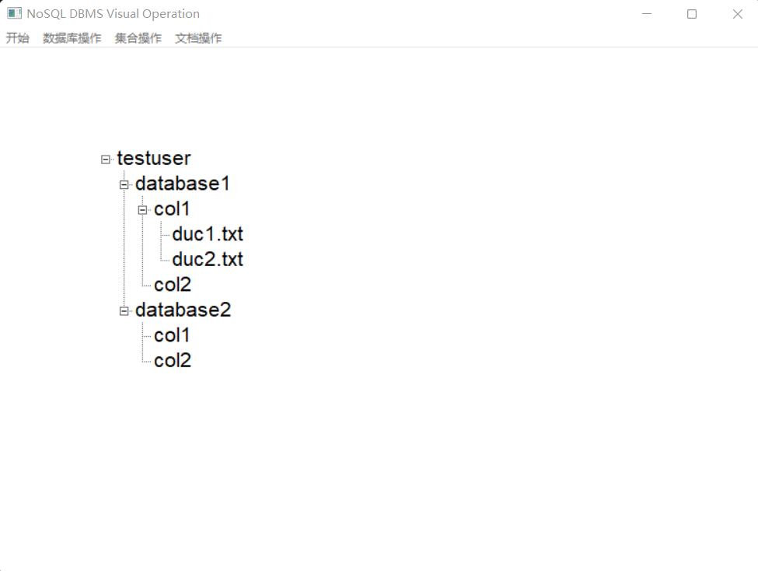
- 系统实现和测试
  - 关系型数据库系统实现
4.1.1数据库文件的创建和读取写入
- 根据表结构的定义，创建设计两个表结构存储文件，一张用于表存储，一张用于表修改：
string pathtb = @"D:\DBMS\Table.dbf";
string pathdata = @"D:\DBMS\Data.dat";
string pathtmp = @"D:\DBMS\tmp.dbf";
int num_table; //表的数目
string[,] table = new string[20, 2]; //数组存放每张表的名称和字段数目
- dbf文件读写：
- 在数据库数据操作部分使用C#自带的BinaryReader和BinaryWriter 处理表格信息，包括表的分隔符 '~'、表名、字段数目等。
- 为了便于数据处理，减少系统内存压力，从二进制文件中读取表的结构信息，并将其存储在一个数组中。循环读取表信息： 使用 while 循环，通过检查读取的字符是否为 ~ 来判断是否到达了一个表的结尾。如果是 ~，则开始读取表的信息。读取表名和字段数目，循环处理每个字段的信息，对于每个字段，读取字段的名称、类型、大小以及一些标志信息，并将这些信息存储在结构体数组 mode[i] 中。
while (br.BaseStream.Position < br.BaseStream.Length) //当字符为表的分割符时
{
char x = br.ReadChar(); //从二进制文件读入一个字符
if (x != '~') return;
string name = br.ReadString(); //读入表的名称
table[i, 0] = name;
int n = br.ReadInt32();//读入表的字段数目
table[i, 1] = n.ToString();
mode[i] = new TableMode[n]; //长度为n的结构体数组

for (int j = 0; j < n; j++) //处理每个表的字段
{
mode[i][j].sFieldName = br.ReadString();
mode[i][j].sType = br.ReadString();
mode[i][j].iSize = br.ReadInt32();
string tmp1 = br.ReadString();
tmp1 = Regex.Replace(tmp1, @"\s", "");
mode[i][j].bKey = tmp1[0];
mode[i][j].bNullFlag = tmp1[1];
mode[i][j].bValidFlag = tmp1[2];
}
i++;
}

4.1.2 SQL语句处理
设计了一个简易词法分析器，首先对需要处理的执行语句进行词法分析，并进行简要的语义分析，判断需要执行的操作，若出现语法错误即报错，定义了SQL函数，以RENAME语句为例：
public int SQL(string[] command)
{ //对一个语句进行操作
int j = 0; //第一个单词
string current = Regex.Replace(command[j], @"\s", "");
switch (current)
{
……

case "RENAME": //更改表名
string name1, name2; //name1为原表名 name2为新表名
j++; //取下一个单词
current = Regex.Replace(command[j], @"\s", "");
if (current != "TABLE") { MessageBox.Show("语句错误：在RENAME后缺少TABLE！"); return 0; }
j++; //取下一个单词
current = Regex.Replace(command[j], @"\s", "");
name1 = current;
j++; //取下一个单词
current = Regex.Replace(command[j], @"\s", "");
name2 = current;
j++; //取下一个单词 IN
current = Regex.Replace(command[j], @"\s", "");
if (current != "IN") { MessageBox.Show("语句错误"); return 0; }
int respond = RENAME(name1, name2);
if (Convert.ToBoolean(respond)) return 1;
return 0;
break;
……
4.1.3数据定义语言（DDL）的实现
4.1.3(1)创建表Create：
检查表是否已存在：使用 for 循环遍历已存在的表格，检查是否存在与name 相同的表格。如果存在相同的表格，会返回 0 并弹出消息框提示表格已存在，无法新建。向文件中追加表格信息：通过 BinaryWriter 写入表格信息，包括表的分隔符 '~'、表名、字段数目等。具体字段信息则通过循环写入。更新数据文件： 使用 StreamWriter 打开数据文件 pathdata，并在文件末尾追加表格信息，包括表的分隔符 '~'、表名、"0"（表示该表尚未包含数据）和字段数目。
public int CREATE_TABLE(string[,] create, int i_tmp, string name)
{
//首先看是否存在一个name表
for (int i = 0; i < num_table; i++)
{
string cmp = Regex.Replace(table[i, 0], @"\s", "");
if (cmp.Equals(name))
{ return 0; MessageBox.Show("表格已存在，无法新建！"); }
}
BinaryWriter bw;
FileStream fs = new FileStream(pathtb, FileMode.Append, FileAccess.Write);
bw = new BinaryWriter(fs);
bw.Seek(0, SeekOrigin.End); //向二进制文件追加内容
bw.Write('~'); //表分隔符
bw.Write(name); //表名
bw.Write(i_tmp); //字段数目
for (int i = 0; i < i_tmp; i++)
{
bw.Write(create[i, 0]);
bw.Write(create[i, 1]);
bw.Write(10);
int n1 = Convert.ToInt32(create[i, 2]);
int n2 = Convert.ToInt32(create[i, 3]);
int n3 = Convert.ToInt32(create[i, 4]);
int n = n1 * 100 + n2 * 10 + n3;
string s = n.ToString().PadLeft(3, '0');
bw.Write(s);
}
MessageBox.Show("更新完成！");
StreamWriter writer = new StreamWriter(pathdata, true, System.Text.Encoding.Default);
writer.WriteLine("~");
writer.WriteLine(name);
writer.WriteLine("0");
writer.WriteLine(i_tmp);
……
}
4.1.3(2)修改表
- Edit:
将Table.dbf文件的内容复制一份到tmp.dbf，并删除原始的Table.dbf文件。创建一个新的Table.dbf文件，即FileStream fs和BinaryWriter writer。打开之前复制的tmp.dbf文件，即FileStream fs2和BinaryReader reader。遍历Table.dbf文件中的每个表：读取表的分隔符和表名。检查当前表是否与输入的表tb相同，如果是，则进行编辑操作，否则直接复制原表的内容。对于编辑操作的表：读取字段数目。遍历每个字段，检查字段名是否与ordertag[0]相同，如果是，则使用新的字段信息进行写入，否则直接复制原字段的内容。写入编辑后的表信息。
public int EDIT(string tb, string[] ordertag) //EDIT操作
{
……
//将Table.dbf的内容复制一份到tmp.dbf
FileInfo file = new FileInfo(pathtb);
if (file.Exists)
file.CopyTo(pathtmp, true);
File.Delete(pathtb); //删除Table.dbf
FileStream fs = new FileStream(pathtb, FileMode.Create, FileAccess.Write);
BinaryWriter writer = new BinaryWriter(fs);
FileStream fs2 = new FileStream(pathtmp, FileMode.Open, FileAccess.Read);
BinaryReader reader = new BinaryReader(fs2);
reader.BaseStream.Position = 0;
writer.BaseStream.Position = 0;
for (int i = 0; i < num_table; i++)
{

char c1 = reader.ReadChar(); //'~'
string name = reader.ReadString();//表名
name = Regex.Replace(name, @"\s", "");
tb = Regex.Replace(tb, @"\s", "");

if (name.Equals(tb))
{
writer.Write(c1);
writer.Write(name);
int nx = reader.ReadInt32(); //字段数目
writer.Write(nx);
for (int j = 0; j < nx; j++)
{
string s1 = reader.ReadString();//字段名
string s2 = reader.ReadString();//字段类型
int s3 = reader.ReadInt32(); //字长
string s4 = reader.ReadString(); //Others
if (s1.Equals(ordertag[0])) //目标
{
writer.Write(s1);
writer.Write(ordertag[1]);
writer.Write(s3);
int n1 = Convert.ToInt32(ordertag[2]);
int n2 = Convert.ToInt32(ordertag[3]);
int n3 = Convert.ToInt32(ordertag[4]);
string n = n1.ToString().PadLeft(1, '0') +
n2.ToString().PadLeft(1, '0') +
n3.ToString().PadLeft(1, '0');
writer.Write(n);

}
else
{
writer.Write(s1);
writer.Write(s2);
writer.Write(s3);
writer.Write(s4);
}
}
}
else
{
writer.Write(c1);
writer.Write(name);
int n = reader.ReadInt32(); //字段数目
writer.Write(n);
for (int j = 0; j < n; j++)
{
string s1 = reader.ReadString();//字段名
writer.Write(s1);
string s2 = reader.ReadString();//字段类型
writer.Write(s2);
int s3 = reader.ReadInt32(); //字长
writer.Write(s3);
string s4 = reader.ReadString(); //Others
writer.Write(s4);
}
}
}
……
}
- Rename:
定义RENAME函数，逻辑与EDIT操作类似，也是将表记录暂时复制至temp.dbf文件中，再遍历Table.dbf文件中的每个表：将当前表的名称与输入的name1进行比较，如果相同，则将表名替换为name2，并设置isrename1为true，否则直接复制原表的内容。调用ReplaceLine函数，读取字段数目，并写入新的表。
public int RENAME(string name1, string name2)
{ ……
//将Table.dbf的内容复制一份到tmp.dbf
FileInfo file = new FileInfo(pathtb);
if (file.Exists)
file.CopyTo(pathtmp, true);
File.Delete(pathtb); //删除Table.dbf
bool isrename1 = false;
FileStream fs = new FileStream(pathtb, FileMode.Create, FileAccess.Write);
BinaryWriter writer = new BinaryWriter(fs);
FileStream fs2 = new FileStream(pathtmp, FileMode.Open, FileAccess.Read);
BinaryReader reader = new BinaryReader(fs2);
reader.BaseStream.Position = 0;
writer.BaseStream.Position = 0;
for (int i = 0; i < num_table; i++)
{
char c1 = reader.ReadChar(); //'~'
writer.Write(c1);
string name = reader.ReadString();//表名
name = Regex.Replace(name, @"\s", "");
name1 = Regex.Replace(name1, @"\s", "");

if (name.Equals(name1))
{
name2 = Regex.Replace(name2, @"\s", "");
writer.Write(name2); //对名字进行替换
isrename1 = true;
}
else { writer.Write(name); }
int n = reader.ReadInt32(); //字段数目
writer.Write(n);
for (int j = 0; j < n; j++)
{
string s1 = reader.ReadString();//字段名
writer.Write(s1);
string s2 = reader.ReadString();//字段类型
writer.Write(s2);
int s3 = reader.ReadInt32(); //字长
writer.Write(s3);
string s4 = reader.ReadString(); //Others
writer.Write(s4);
}
}
writer.Close();
reader.Close();
if (isrename1 == false)
{ MessageBox.Show("改名第一阶段失败！"); return 0; }
//RENAME 第二阶段
int r = ReplaceLine(pathdata, name1, name2);
if (r == 0) { MessageBox.Show("改名第二阶段失败！"); return 0; }
MessageBox.Show("更新完成！");
…….
}

public static int ReplaceLine(string filePath, string name1, string name2)//rename
{
// 读取文件的所有行
string[] lines = File.ReadAllLines(filePath);
int r = 0;
// 遍历行，查找满足条件的行
for (int i = 1; i < lines.Length; i++) // 从第二行开始，因为需要检查前一行
{
if (lines[i] == name1 && lines[i - 1] == "~")
{
// 满足条件，将当前行替换为 name2
lines[i] = name2;
r = 1;
}
}
……
}
- Drop:
定义DROP函数，逻辑与EDIT&Rename操作类似，也是将表记录暂时复制至temp.dbf文件中，再遍历Table.dbf文件中的每个表：将当前表的名称与输入的tb进行比较，如果相同，则不复制该表的内容（相当于删除该表），并设置isrename1为true，否则将表的内容复制到新的Table.dbf文件中。调用RemoveContent函数，读取字段数目，并写入新的表。
public int DROP(string tb)
{ ……
//将Table.dbf的内容复制一份到tmp.dbf
FileInfo file = new FileInfo(pathtb);
if (file.Exists)
file.CopyTo(pathtmp, true);
File.Delete(pathtb); //删除Table.dbf
bool isrename1 = false;
FileStream fs = new FileStream(pathtb, FileMode.Create, FileAccess.Write);
BinaryWriter writer = new BinaryWriter(fs);
FileStream fs2 = new FileStream(pathtmp, FileMode.Open, FileAccess.Read);
BinaryReader reader = new BinaryReader(fs2);
reader.BaseStream.Position = 0;
writer.BaseStream.Position = 0;
for (int i = 0; i < num_table; i++)
{
char c1 = reader.ReadChar(); //'~'
string name = reader.ReadString();//表名
name = Regex.Replace(name, @"\s", "");
tb = Regex.Replace(tb, @"\s", "");
if (name.Equals(tb))
{
int nx = reader.ReadInt32(); //字段数目
for (int j = 0; j < nx; j++)
{
string s1 = reader.ReadString();//字段名
string s2 = reader.ReadString();//字段类型
int s3 = reader.ReadInt32(); //字长
string s4 = reader.ReadString(); //Others
}
isrename1 = true;
}
else
{
writer.Write(c1);
writer.Write(name);
int n = reader.ReadInt32(); //字段数目
writer.Write(n);
for (int j = 0; j < n; j++)
{
string s1 = reader.ReadString();//字段名
writer.Write(s1);
string s2 = reader.ReadString();//字段类型
writer.Write(s2);
int s3 = reader.ReadInt32(); //字长
writer.Write(s3);
string s4 = reader.ReadString(); //Others
writer.Write(s4);
}
}
}
writer.Close();
reader.Close();
if (isrename1 == false)
{ MessageBox.Show("DROP第一阶段失败！"); return 0; }
RemoveContent(pathdata, tb);
MessageBox.Show("更新完成！");
……
}

public static void RemoveContent(string filePath, string targetLine)
{
……
// 找到目标行，删除从前一行 "~" 到下一个 "~" 之间的内容，保留目标行的下一个 "~"
int startIndex = i - 1;
int endIndex = FindNextTildeIndex(lines, i + 1);

if (endIndex != -1)
{
// 删除内容
Array.Clear(lines, startIndex + 1, endIndex - startIndex);
}
else
{
// 目标行没有下一个 "~"，删除从目标行前一行 "~" 到文件末尾的内容
Array.Clear(lines, startIndex + 1, lines.Length - startIndex - 1);
}
break; // 只删除第一次出现的匹配行
}
}
……
}
4.1.4数据操作语言（DML）的实现
- Insert：
定义了一个INSERT函数，处理语句，并创建一个新的字符串数组cmnw。接着，调用InsertContent函数，在表名后插入了cmnw数组中的内容。
public int INSERT(string[] combox, int i_tmp, string tb_name)
{
string tb_name1 = Regex.Replace(tb_name, @"\s", "");
string[] cmnw = new string[i_tmp + 1];
cmnw[0] = "#";
for (int i = 1; i < i_tmp + 1; i++)
cmnw[i] = combox[i - 1];
InsertContent(pathdata, tb_name1, i_tmp + 1, cmnw);
……
}

public static void InsertContent(string filePath, string targetLine, int numLines, string[] combox)
{
……
// 如果找到了目标行
if (targetIndex != -1)
{
// 找到目标行的下一个 "~" 或者文章的末尾作为TAG行
int tagIndex = FindTagIndex(lines, targetIndex + 1);
// 获取实际需要插入的行数（取 numLines 和 combox 数组长度的较小值）
//int actualNumLines = Math.Min(numLines, combox.Length);

// 插入指定行数的内容在TAG行的前面
for (int i = 0; i < numLines; i++)
{
lines.Insert(tagIndex, combox[i]);
tagIndex++; // 更新TAG行的位置
}
if (targetIndex + 1 < lines.Count)
{
if (int.TryParse(lines[targetIndex + 1], out int nextLine))
{
nextLine += 1;
lines[targetIndex + 1] = nextLine.ToString();
}
}
}
- Delete：
定义了DELETE函数，遍历表的数组，查找是否存在指定的表tb，如果找到，将judge设置为true，并记录表的行号lineno。如果不存在该表，弹出消息框显示"不存在该表！"，并返回0。接着在找到的表中检查是否存在指定的字段field。接下来，将content中的空白字符移除，然后调用ProcessFileContent函数对表进行删除操作，传递了文件路径pathdata、表名tb、字段的列号（加1是因为索引从1开始）以及要删除的内容content。
public int DELETE(string tb, string field, string content)
{
……
//检查是否有这个字段
judge = false;
int size = 0;
for (int j = 0; j < mode[lineno].Length; j++)
{
string cmp = Regex.Replace(mode[lineno][j].sFieldName, @"\s", "");
if (cmp.Equals(field))
{ judge = true; columnno = j; size = mode[lineno][j].iSize; }

}
if (judge == false) { MessageBox.Show("不存在该字段！"); return 0; }
//对表进行删除操作
content = Regex.Replace(content, @"\s", "");
int re = ProcessFileContent(pathdata, tb, columnno + 1, content);
if (re == 0) { MessageBox.Show("更新失败！"); return 0; }
……
}

public static int ProcessFileContent(string filePath, string tb_name, int column, string field)
{
……
for (int i = index + 1; i < tagIndex; i++)
{
if (lines[i] == "#")
{
start.Add(i);
}
}
int count = 0;
// 遍历 start 数组并进行删除操作
for (int i = 0; i < start.Count; i++)
{
int startIndex = start[i];
int endIndex = (i == start.Count - 1) ? tagIndex : start[i + 1]; // 如果是最后一个元素，endIndex 为 tagIndex

// 检查从 startIndex 后面 column 行的内容是否与 field 相等，如果相等则删除指定范围的内容
if (startIndex + column < lines.Count && lines[startIndex + column] == field)
{
if (i == start.Count - 1)
{
// 如果 start[i] 是 start 中最后一个元素，并且后面 column 行的内容与 field 相等，则删除 start[i] 到下一个“~”之间的内容
lines.RemoveRange(startIndex, tagIndex - startIndex);
}
else
{
// 删除从 start[i] 到 start[i+1] 行的内容（不包含 start[i+1]）
lines.RemoveRange(startIndex, endIndex - startIndex);
}
count++;
}
}
int num = Convert.ToInt32(lines[index + 1]);
num = num - count;
if (num == 0) MessageBox.Show("没有数据获得更新！");
lines[index + 1] = num.ToString();
……
}
- Update：
定义了UPDATE函数，遍历表的字段，检查 field1 和 field2 是否存在，同时记录它们的列号。调用 ProcessFileContent_UPDATE 方法进行文件内容的修改。该方法将对指定表、字段和内容进行更新，并返回相应的结果。
public int UPDATE(string tb_name, string field1, string cont1, string field2, string cont2) //UPDATE
{
……
//检查field1和field2是否存在
bool f1 = false;
bool f2 = false;
int columnno1 = 0;
int columnno2 = 0;

for (int j = 0; j < mode[lineno].Length; j++)
{
string cmp = Regex.Replace(mode[lineno][j].sFieldName, @"\s", "");
if (cmp.Equals(field1))
{ f1 = true; columnno1 = j; }
if (cmp.Equals(field2))
{ f2 = true; columnno2 = j; }
}
if (!((f1 == true) && (f2 == true))) { MessageBox.Show("不存在该字段！"); return 0; }
//对文件进行修改
int res1 = ProcessFileContent_UPDATE(pathdata, tb_name, columnno1 + 1, cont1, columnno2 + 1, cont2);
if (res1 == 0) { MessageBox.Show("更新失败！"); }
else MessageBox.Show("更新成功！");
this.Hide(); //先隐藏主窗体
Form4 form4 = new Form4(); //重新实例化此窗体
form4.ShowDialog();//已模式窗体的方法重新打开
this.Close();//原窗体关闭
return 1;
}

public static int ProcessFileContent_UPDATE(string filePath, string tb_name, int column1, string field1, int column2, string field2)
{
……
// 找到目标行的索引
int index = FindTargetIndex2(lines, tb_name);
if (index == -1)
{
return -1; // 未找到目标行
}

// 检查 index 下面一行是否为 0
if (index + 1 < lines.Count && lines[index + 1].Trim() == "0")
{
return 0; // 下一行为 0，返回 0
}
// 找到 TAG 行的索引
int tagIndex = FindTagIndex2(lines, index + 1);
// 找到所有 "#" 行的索引
List<int> start = new List<int>();
for (int i = index + 1; i < tagIndex; i++)
{
if (lines[i].Trim() == "#")
{
start.Add(i);
}
}
// 遍历 start 数组并进行修改操作
for (int i = 0; i < start.Count; i++)
{
int startIndex = start[i];
int endIndex = (i == start.Count - 1) ? tagIndex : start[i + 1]; // 如果是最后一个元素，endIndex 为 tagIndex

// 检查从 startIndex 后面 column2 行的内容是否与 field2 相等，如果相等则修改指定范围的内容为 field1
if (startIndex + column2 < lines.Count && lines[startIndex + column2].Trim() == field2)
{
for (int j = startIndex; j < startIndex + column1 && j < lines.Count; j++)
{
lines[j + 1] = field1;
}
}
}
……
}
4.1.5复杂查询操作
实现了select单表查询、多表投影、连接查询
4.1.5(1) 单表查询
找到表所在的行数：在循环中，通过比较表名，找到指定表所在的行数 lineno。查找属性所在的列号：使用嵌套循环遍历表的字段，找到每个属性所在的列号，存储在 colum 数组中。读取文件内容：使用 StreamReader 读取文件的全部内容，并根据换行符将其分割成字符串数组。找到字段所在的列号：通过循环找到指定字段所在的列号 linef。遍历每个起始点进行操作：循环遍历每个起始点，检查是否满足条件，如果满足条件则将符合条件的元组添加到 DataTable。

public void singalselect(string tb_name, string[] set, string field, string cont) //单表查询
{
int lineno = 0;
for (int i = 0; i < num_table; i++) //找到表的所在行数
{
string cmp = Regex.Replace(table[i,0], @"\s", "");
bool jud = cmp.Equals(tb_name);
if (jud == true) { lineno = i; }
}
int[] colum = new int[set.Length]; //存放属性所在的列号
for (int i = 0; i < set.Length; i++)
for (int j1 = 0; j1 < mode[lineno].Length; j1++)
{
string cmp1 = Regex.Replace(mode[lineno][j1].sFieldName, @"\s", "");
string t1 = Regex.Replace(set[i], @"\s", "");
if ( t1.Equals(cmp1))
{ colum[i] = j1; }
}
dataGridView2.DataSource = null; //重置
//对文件和datagridview2进行操作
DataTable dt = new DataTable();
for (int i = 0; i < set.Length; i++)
dt.Columns.Add(set[i].ToString());
StreamReader sr = new StreamReader(pathdata);

string str = sr.ReadToEnd();
string[] arrstr = Regex.Split(str, "\r\n");
sr.Close();
//找到field所在的列号
int linef = 0;
for (int i = 0; i < mode[lineno].Length; i++)
if (mode[lineno][i].sFieldName.Equals(field))
linef = i;
int index = 0; //索引行
int tag = 0; //tag行
for (int i = 0; i < arrstr.Length - 1; i++)
{
if (arrstr[i].Equals("~") && arrstr[i + 1].Equals(tb_name))
{
index = i + 1;
}
}
for (int i = index; i < arrstr.Length; i++)//从索引行到下一个“~”处
{
if (arrstr[i] == "~") tag = i;
else if (i == arrstr.Length - 1) tag = arrstr.Length - 1;
}
int[] searchnode = new int[Convert.ToInt32(index + 1)];
int j = 0;
//找到每个开始查找的起始点
for (int i = index; i < tag; i++)
if (arrstr[i].Equals("#"))
{ searchnode[j] = i; j++; }
//对每个起始点进行操作：
j = 0;
while (j < searchnode.Length)
{
if (arrstr[searchnode[j] + linef + 1].Equals(cont)) //满足条件的元组
{
DataRow dr = dt.NewRow();
int x = 0;

for (x = 0; x < colum.Length; x++)
{
dr[x] = arrstr[searchnode[j] + colum[x] + 1];
}
dt.Rows.Add(dr);

}
j++;
}
this.dataGridView2.DataSource = dt;
}
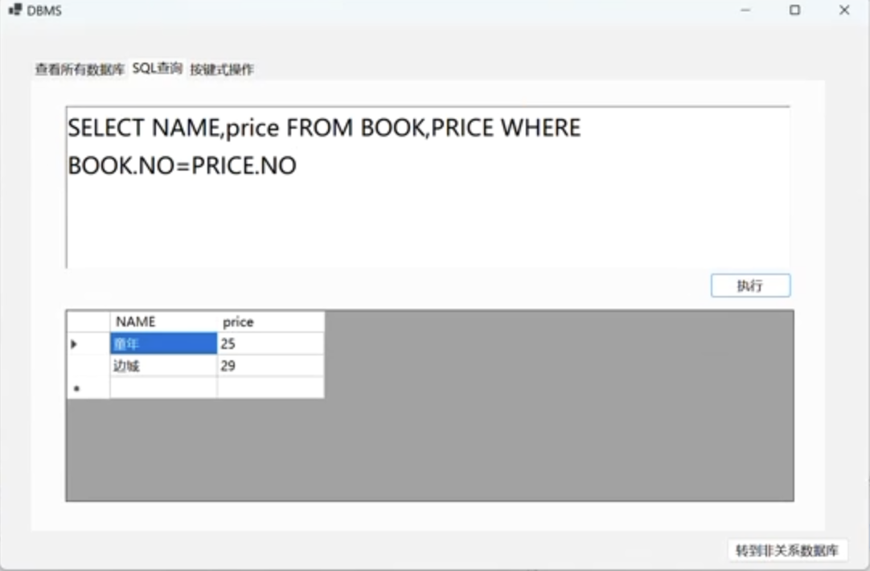
4.1.5(2) 多表投影、连接查询
找到第一个表的数据：找到第一个表的索引行 index1 和 TAG 行 tag1，然后将数据存放在 t1 数组中。找到第二个表的数据：同样的方式，找到第二个表的索引行 index2 和 TAG 行 tag2，然后将数据存放在 t2 数组中。找到连接属性所在的列号：找到两张表中连接属性所在的列号 conl1 和 conl2。整合数据到 MAIN 数组：将两张表的数据整合到一个新数组 MAIN 中。
public void multiplesearch(string[] tb, string[] set, string connect) // 多表连接查询(LITE)
{
int d = set.Length;
int lineno1 = 0; int lineno2 = 0; //分别存放两张表的行号
bool j1 = false, j2 = false;
for (int i = 0; i < 20; i++)
{
if (table[i, 0].Equals(tb[0]))
{ lineno1 = i; j1 = true; }
if (table[i, 0].Equals(tb[1]))
{ lineno2 = i; j2 = true; }
if (j1 == true && j2 == true) break;
}
dataGridView2.DataSource = null; //重置
DataTable dt = new DataTable();
for (int i = 0; i < set.Length; i++)
dt.Columns.Add(set[i]);
int cno1 = 0; int cno2 = 0; //存放两张表的属性个数
cno1 = mode[lineno1].Length;
cno2 = mode[lineno2].Length;
string[,] t1 = new string[30, cno1];
string[,] t2 = new string[30, cno2];
int j = 0;
for (int i = 0; i < 30; i++) //初始化
for (j = 0; j < cno1; j++)
{ t1[i, j] = "#"; }
for (int i = 0; i < 30; i++)
for (j = 0; j < cno2; j++)
{ t2[i, j] = "#"; }
StreamReader sr = new StreamReader(pathdata);
string str = sr.ReadToEnd();
string[] arrstr = Regex.Split(str, "\r\n");
sr.Close();
//找到第一个表的所有数据
int index1 = 0;
int tag1 = 0;

for (int i = 0; i < arrstr.Length - 1; i++)
{
if (arrstr[i].Equals("~") && arrstr[i + 1].Equals(tb[0]))
{
index1 = i + 1;
}
}
for (int i = index1; i < arrstr.Length; i++)//从索引行到下一个“~”处
{
if (arrstr[i] == "~") { tag1 = i; break; }
else if (i == arrstr.Length - 1) tag1 = arrstr.Length - 1;
}
int[] searchnode1 = new int[Convert.ToInt32(arrstr[index1 + 1])];

//找到每个开始查找的起始点
j = 0;
for (int i = index1; i < tag1; i++)
if (arrstr[i].Equals("#"))
{ searchnode1[j] = i; j++; }

//找到第2个表的所有数据
int index2 = 0;
int tag2 = 0;

for (int i = 0; i < arrstr.Length - 1; i++)
{
if (arrstr[i].Equals("~") && arrstr[i + 1].Equals(tb[1]))
{
index2 = i + 1;
}
}
for (int i = index2; i < arrstr.Length; i++)//从索引行到下一个“~”处
{
if (arrstr[i] == "~") { tag2 = i; break; }
else if (i == arrstr.Length - 1) tag2 = arrstr.Length - 1;
}
int[] searchnode2 = new int[Convert.ToInt32(arrstr[index2 + 1])];
j = 0;
//找到每个开始查找的起始点
for (int i = index2; i < tag2; i++)
if (arrstr[i].Equals("#"))
{ searchnode2[j] = i; j++; }

for (int i = 0; i < searchnode1.Length; i++)
{
for (int z = 0; z < cno1; z++)
t1[i, z] = arrstr[searchnode1[i] + z + 1];
}
for (int i = 0; i < searchnode2.Length; i++)
{
for (int z = 0; z < cno2; z++)
t2[i, z] = arrstr[searchnode2[i] + z + 1];
}
//找到connect对应的列号
int conl1 = 0; int conl2 = 0;
for (int i = 0; i < mode[lineno1].Length; i++)
{
if (mode[lineno1][i].sFieldName.Equals(connect)) { conl1 = i; }
}
for (int i = 0; i < mode[lineno2].Length; i++)
{
if (mode[lineno2][i].sFieldName.Equals(connect)) { conl2 = i; }
}
//将数组t1 t2进行处理，整合后的表保存在MAIN中
bool[] setisselected = new bool[set.Length];
//初始化
for (int i = 0; i < set.Length; i++) setisselected[i] = false;
int[] setint1 = new int[set.Length];
for (int i = 0; i < set.Length; i++) setint1[i] = -1;//初始化
int[] setint2 = new int[set.Length];
for (int i = 0; i < set.Length; i++) setint2[i] = -1;//初始化
int nt1 = 0;
for (int i = 0; i < mode[lineno1].Length; i++)
{
string cmp6 = mode[lineno1][i].sFieldName;
for (int m = 0; m < set.Length; m++)
{
string cmp7 = Regex.Replace(set[m], @"\s", "");
if (cmp7.Equals(cmp6) && setisselected[m] == false) { setisselected[m] = true; setint1[nt1] = i; nt1++; }
}

}
int nt2 = 0;
for (int i = 0; i < mode[lineno2].Length; i++)
{
string cmp6 = mode[lineno2][i].sFieldName;
for (int m = 0; m < set.Length; m++)
{
string cmp7 = Regex.Replace(set[m], @"\s", "");
if (cmp7.Equals(cmp6) && setisselected[m] == false) { setisselected[m] = true; setint2[nt2] = i; nt2++; }
}

}
string[,] MAIN = new string[30, set.Length];
int i_main = 0; int p_main = 0;
for (int i = 0; i < searchnode1.Length; i++) //对于t1数组中的每一行进行处理
{
//看它的connect和t2中是否有相同的
string cmp1 = Regex.Replace(t1[i, conl1], @"\s", "");
for (int z = 0; z < searchnode2.Length; z++)
{
string cmp2 = Regex.Replace(t2[z, conl2], @"\s", "");
bool jud = cmp2.Equals(cmp1);
if (jud == true) //对于比较成功的
{
for (int m = 0; m < nt1; m++)
{
MAIN[i_main, p_main] = t1[i, setint1[m]];
p_main++;
}
for (int m = 0; m < nt2; m++)
{
MAIN[i_main, p_main] = t2[i, setint2[m]];
p_main++;
}
p_main = 0;
i_main++;
}
}
}
//将MAIN数组中的有效元组放到datagridview2内
for (int i = 0; i < i_main; i++)
{
DataRow dr = dt.NewRow();
for (int m = 0; m < set.Length; m++)
dr[m] = MAIN[i, m];
dt.Rows.Add(dr);
}
dataGridView2.DataSource = dt;
}
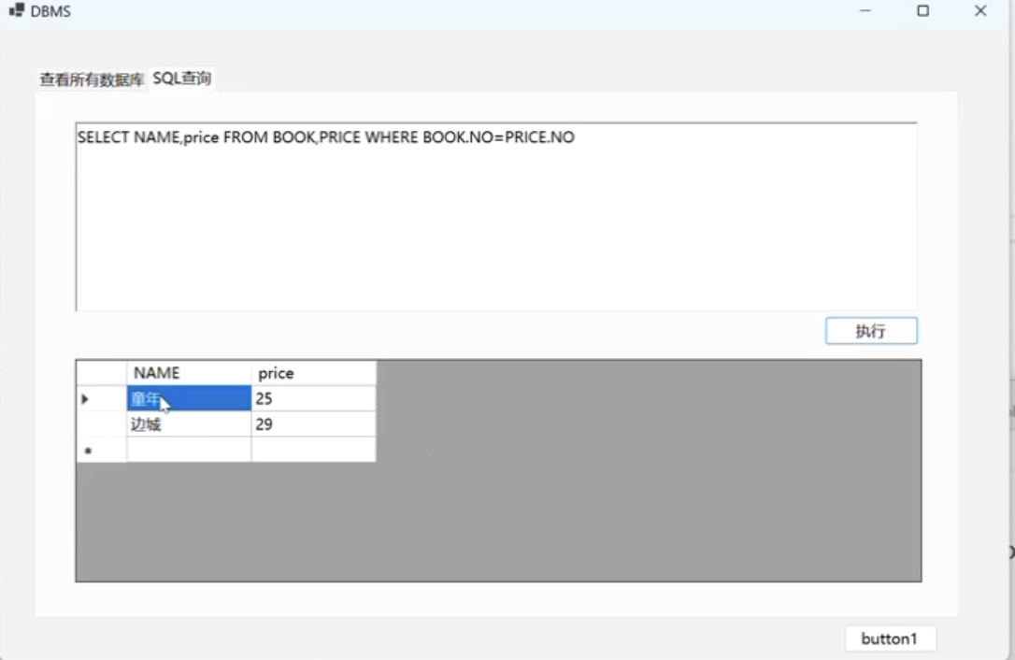
4.2关系型数据库到非关系型数据库的连接
通过在C#代码中添加按钮事件，将非关系型数据库的对应可运行程序的路径添加到一个字符串中，然后使用Process.Start函数运行进程，从而打开非关系型数据库实现连接。
private void button2_Click(object sender, EventArgs e)
{
string user_in = Regex.Replace(textBox1.Text, @"\s", "");
string pswd_in = Regex.Replace(textBox2.Text, @"\s", "");
bool log = false;
for (int i = 0; i < Line; i++)
{

string user_tb = Regex.Replace(account[i, 0], @"\s", "");
log = user_in.Equals(user_tb);
if (log == true)
{
string pswd_tb = Regex.Replace(account[i, 1], @"\s", "");
bool judge = pswd_in.Equals(pswd_tb);
if (judge == true)
{
// 指定.exe程序的路径
string exePath = @"C:\Users\Bo\Desktop\test.exe";
// 启动.exe程序
Process.Start(exePath);
return;
}
else { MessageBox.Show("密码错误，请重新输入！"); return; }
}
}
if (log == false)
MessageBox.Show("用户名不存在！");

}
4.3非关系型数据库系统实现
4.3.1数据库文件的创建和读取写入
1、useDatabase()函数
检查标识符后面的符号是否是分号（SEMICOLON）。如果满足条件，它将数据库名称插入某个数据结构（user_now），更新 databasePath，并输出带有新数据库路径的成功消息。如果条件不满足，则调用 errorSolution()。
void useDatabase() {
string temp;
if (getsym() == IDENT) {
temp = id;
if (getsym() == SEMICOLON) {
user_now.insertDatabase(temp);
databasePath = userPath / temp;
cout << "数据库切换成功,当前数据库路径："<< databasePath << endl;
}
}
else
errorSolution();
}
2、dropDatabase()函数：
该函数期望一个符号序列：左括号（LEFTP）、右括号（RIGHTP）和分号（SEMICOLON）。如果按预期顺序遇到这些符号，它检查当前数据库路径是否与用户路径不同。如果它们不同，它使用当前数据库路径删除数据库，并将 databasePath 重置为用户路径。否则，调用 errorSolution()。
void dropDatabase() {
if (getsym() == LEFTP && getsym() == RIGHTP && getsym() == SEMICOLON) {
if (databasePath != userPath) {
user_now.deleteDatabase(databasePath.filename().string());
databasePath = userPath;
}
else
errorSolution();
}
else
errorSolution();
};
4.3.2 指令识别
本非关系型数据库使用点字符来进行代码的识别操作，通过识别出小数点表明一个操作命令的具体所代表的是对哪一个层级进行操作：
void identifyInstruction() {
index = 0;
if (getsym() == IDENT) {
if (id == "use")
useDatabase();
else if (id == "db") {
if (getsym() == DOT && getsym() == IDENT) {
tempCol = id;
if (id == "dropDatabase")
dropDatabase();
else if (id == "showDatabase")
showDatabase();
else if (id == "createCollection")
createCollection();
else if (id == "deleteCollection")
deleteCollection();
else if (id == "inquiryCollection")
inquiryCollection();
else if (id == "showCollection")
showCollection();
else if (getsym() == DOT && getsym() == IDENT) {
if (id == "createDocument")
createDocument();
else if (id == "deleteDocument")
deleteDocument();
else if (id == "updateDocument")
updateDocument();
else if (id == "inquiryDocument")
inquiryDocument();
else if (id == "showDocument")
showDocument();
else
errorSolution();
}
else
errorSolution();
}
else
errorSolution();
}
else
errorSolution();
}
else
errorSolution();
}
4.3.3数据定义语言DDL语句实现：主要是对集合层级的操作，限于篇幅仅展示创建集合的操作：
void createCollection() {
if (getsym() == LEFTP && getsym() == QUOTATION && getsym() == IDENT) {
string temp = id;
if (getsym() == QUOTATION && getsym() == RIGHTP && getsym() == SEMICOLON) {
if (databasePath != userPath) {
user_now.findDatabase(databasePath.filename().string())->insertCollection(temp);
}
else
errorSolution();
}else
errorSolution();
}
else
errorSolution();
};
4.3.4数据操作语言（DML）的实现主要是对文档内部具体数值的操作：限于篇幅仅展示更改集合的操作：
void updateDocument() {
if (getsym() == LEFTP && getsym() == QUOTATION && getsym() == IDENT) {
string tempDuc = id + ".txt";
if (getsym() == QUOTATION && getsym() == COMMA && getsym() == QUOTATION && getsym() == IDENT) {
string tempCon = id;
if (getsym() == QUOTATION && getsym() == RIGHTP && getsym() == SEMICOLON) {
if (databasePath != userPath) {
user_now.findDatabase(databasePath.filename().string())->findCollection(tempCol)->updateDocument(tempDuc, tempCon);
}
else
errorSolution();
}
else
errorSolution();
}
else
errorSolution();
}
else
errorSolution();
};
4.3.5系统界面演示限于篇幅代码可见电子版：
下图演示的是新加入集合的操作演示：
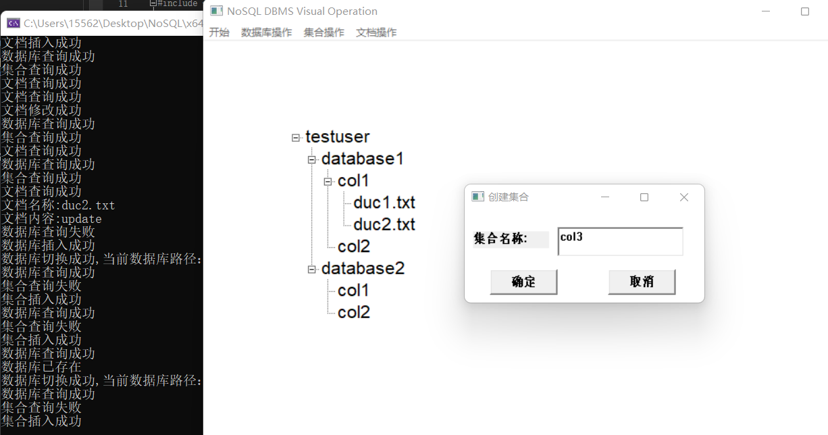
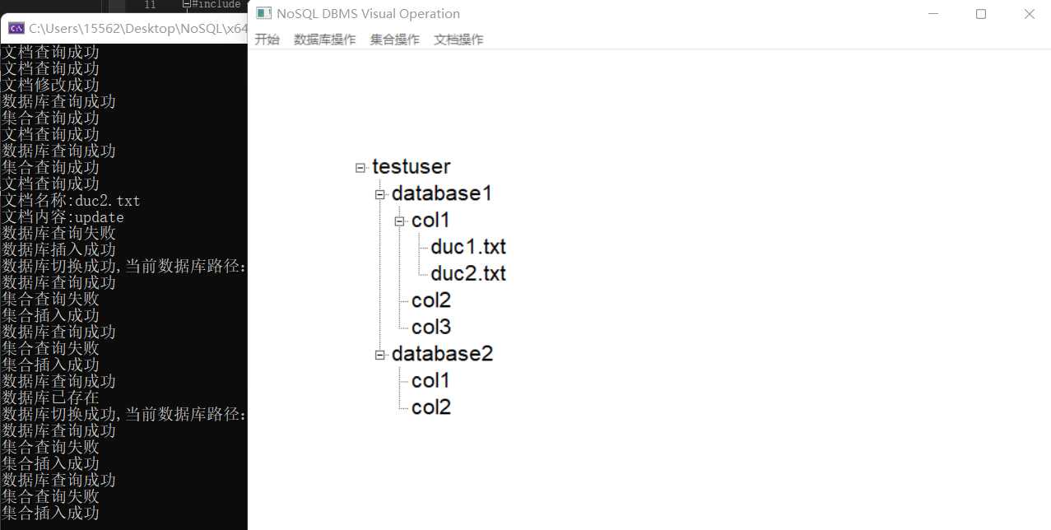
- 系统总结和心得体会
系统总结：
我们小组成功设计并实现了一套完整的数据库管理系统（DBMS），其中包括关系型数据库（RDBMS）和非关系型数据库（NoSQL）两个模块。以下是我们系统的一些关键亮点和总结：
1. 设计理念：
我们系统的设计理念是提供一个灵活、高效、易用的数据库管理解决方案，以满足不同应用场景的需求。
关注数据库的可扩展性、性能优化和用户友好性，确保系统能够适应未来的业务增长和变化。
2. 关系型数据库模块：
实现了一个功能强大的关系型数据库管理系统，支持 SQL 查询语言，具备标准的 ACID 特性（原子性、一致性、隔离性、持久性）。
提供了高效的索引机制，以加速数据检索操作。
实现了事务管理，确保数据库操作的一致性和完整性。
3. 非关系型数据库模块：
开发了一个灵活的非关系型数据库系统，支持多种数据模型
强调数据的分布式存储和横向扩展，以适应大规模数据和高并发访问的场景。
提供了丰富的 API 和查询语言，以方便用户操作和管理非结构化数据。
4. 用户界面和文档：
提供了直观且易用的用户界面，使用户能够轻松管理数据库。
5. 测试和质量保证：
进行了全面的单元测试、集成测试和性能测试，确保系统的稳定性和可靠性。
采用了持续集成和自动化测试，以便及时发现和解决潜在的问题。
- 未来展望：
我们的系统为未来的拓展和改进提供了基础，包括更多的数据库引擎支持、云集成、实时分析等功能的增强。
在整个开发过程中，小组成员之间的紧密合作和有效沟通起到了关键作用。通过这个项目，我们积累了丰富的经验，不仅提高了技术能力，也加深了对数据库系统设计和管理的理解。
心得体会：
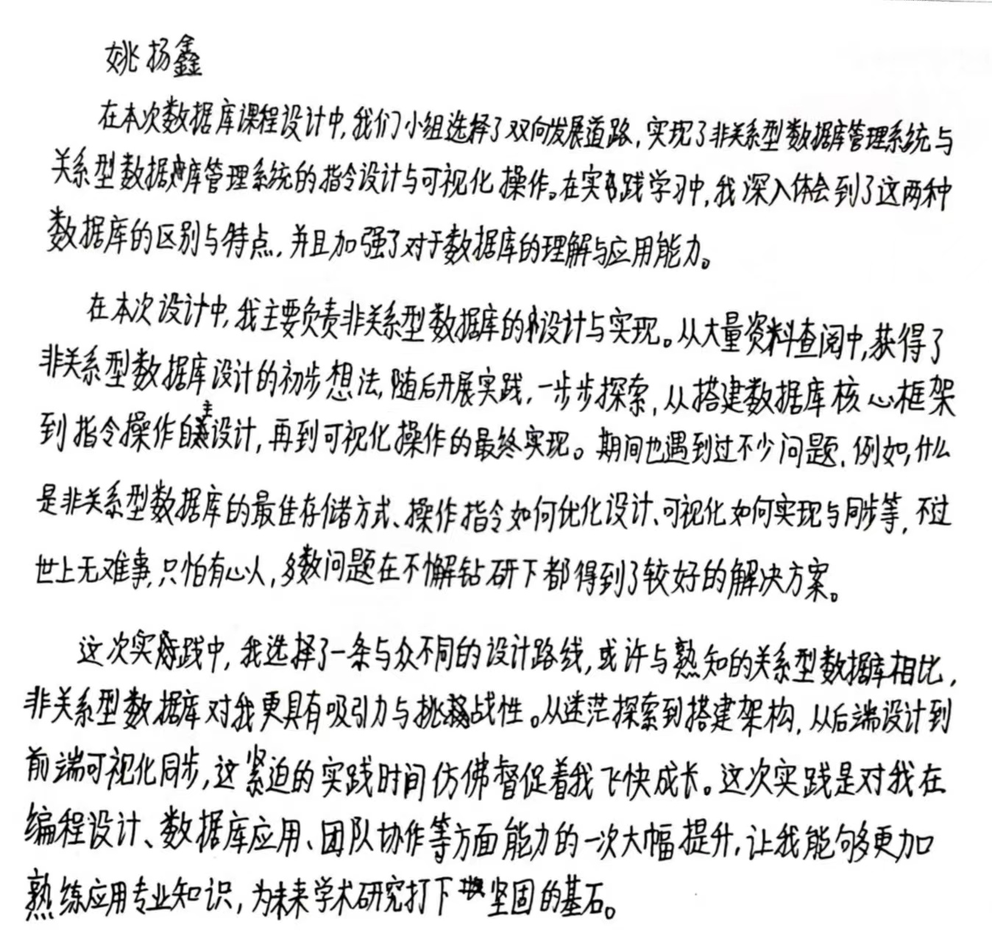
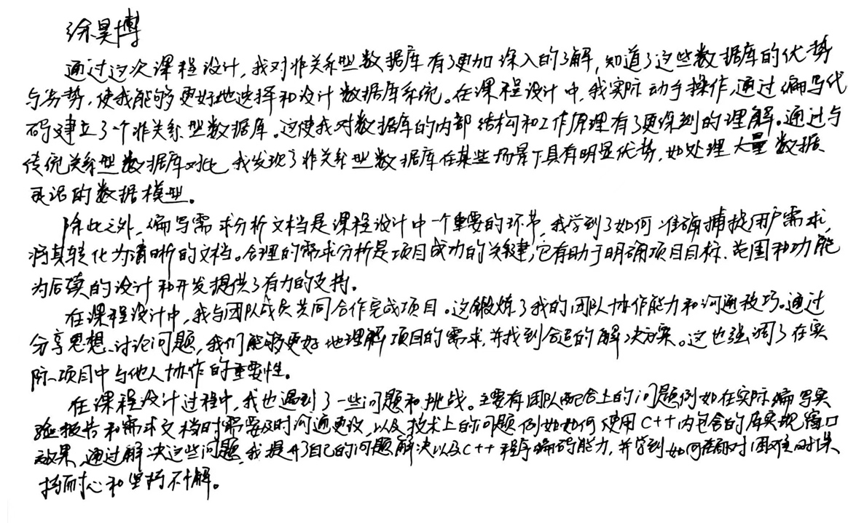
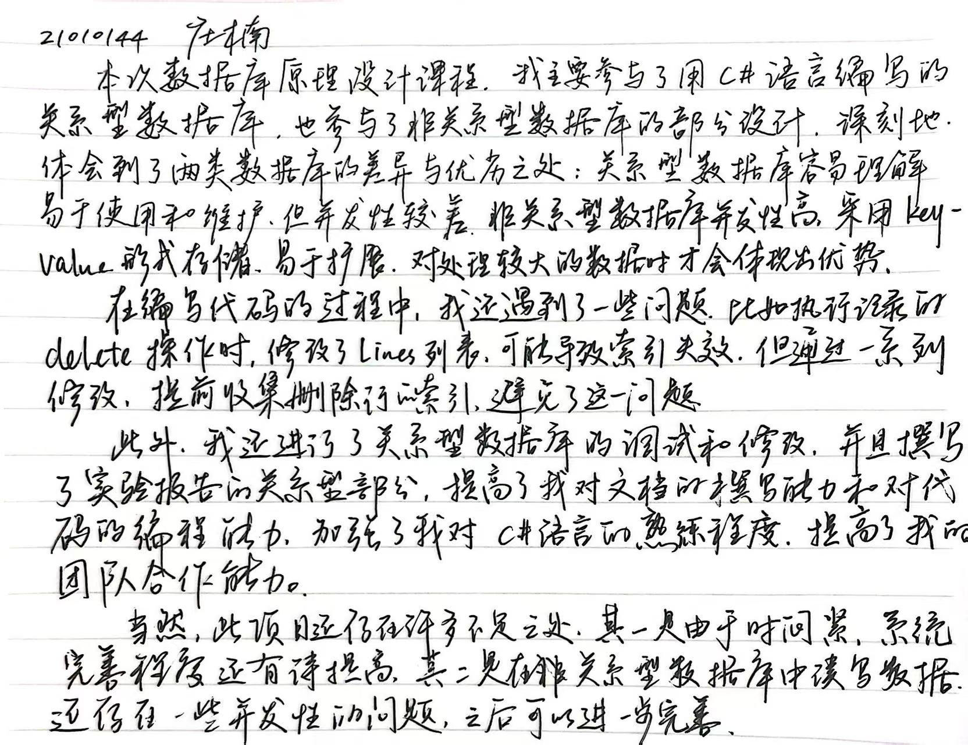
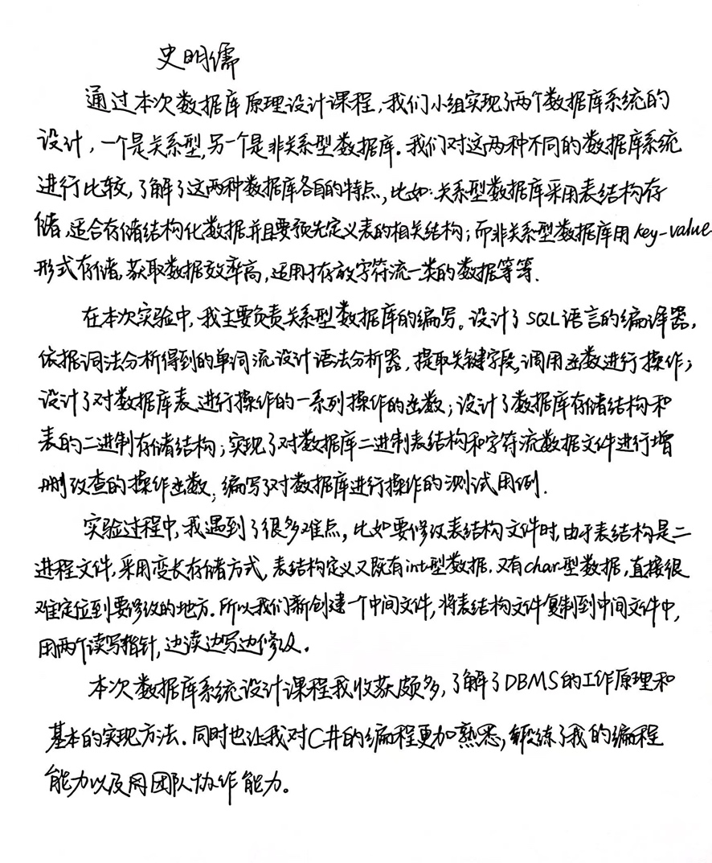
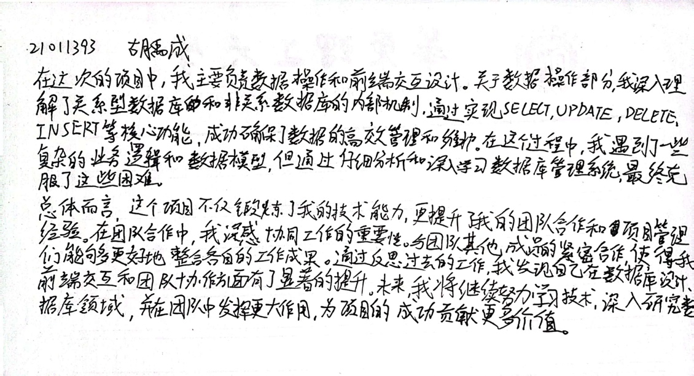
附录：程序源代码（交电子版）

